Plan de clase
Nombre de docente: | Escuela: | CCT: | Entidad: | Fecha:
 | UNETE | n/a | CDMX | 13/12/2021
Asignatura: | Nivel: | Grado: | Bloque: | No. de plan:
Lengua y comunicación / Educación socioemocional | Preescolar | Segundo | Uno | 1
Tema:
La lectura
Aprendizajes esperados:
- Escucha la narración de anécdotas, cuentos, relatos, leyendas y fábulas; expresa qué sucesos o pasajes le provocan reacciones como gusto, sorpresa, miedo o tristeza.
- Comenta con otras personas el contenido de textos que ha escuchado leer, refiriéndose a actitudes de los personajes, los protagonistas, a otras formas de solucionar un problema, a algo que le parezca interesante, a lo que cambiaría de la historia o a la relación entre sucesos del texto y vivencias personales.
- Reconoce y nombra situaciones que le generan alegría, seguridad, tristeza, miedo
- o enojo, y expresa lo que siente.
Objetivo educativo que se cubre del plan de estudios:
Este recurso permitirá que el alumno:
- Desarrollar un sentido positivo de sí mismos y aprender a regular sus emociones.
- Interpreta que los textos escritos y las imágenes crean un significado al conjuntarse.

Lo utilizo para
Apoyar las competencias | Actividades a realizar |  |  | Materiales y recursos de apoyo |  | Evidencias de aprendizaje
 |  |  |  | Didácticos | Tecnológicos
Lenguaje y comunicación:  Utiliza textos diversos en actividades guiadas o por iniciativa propia,  e identifica para qué sirven. | Inicio | - La sesión comienza con preguntas generadoras, ¿recuerdan cómo fue su primer día de clases?, ¿qué fue lo que sintieron?, ¿qué sienten al momento de dejar a sus padres para ingresar a la escuela?  - Se organiza al grupo para hacer la lectura de un cuento. Si se cuenta con proyectores, utilizarlo para que el grupo pueda seguir la indicación.  - Se solicita a los alumnos que pongan atención en las ilustraciones y en los diálogos de los personajes. |  | n/a | n/a | Participación en clase.
 | Desarrollo | - Se abre el recurso en la computadora.  - Si se cuenta con equipos para que los alumnos los manejen, se dan las indicaciones para el cambio de página con el mouse únicamente cuando el profesor dé la indicación.  - Se reparte a los alumnos pictogramas sobre las emociones las cuales deben contener:  - Triste.  - Enojado.  - Sorprendido.  - Alegre,  - Asustado.  - Comenzar la lectura, mostrando las ilustraciones y verificando que los alumnos vayan siguiendo la historia.  - Conforme avance la historia, se solicita que los alumnos muestren con los pictogramas las emociones que los personajes presentan. |  | Navegador de internet.  Pictogramas de emociones. | Cuento en formato revista: Un beso en mi mano. | Participación en clase durante la lectura.
 | Cierre | - Al terminar la lectura, realizar las siguientes preguntas: ¿Quiénes son los personajes?, ¿de qué trató la lectura?, ¿qué te gustó de la lectura?.  - Se pide que en una hoja, dibujen cómo fue su primer día de clase, mostrando lo que sintieron.  - Compartirán y explicarán su dibujo a otro compañero.
Competencia para la vida:  Competencias para la convivencia |  | - Exponer sobre lo leído en la clase y compartir su sentimiento en situaciones similares.  - Escuchar a su compañero y buscar semejanzas o compartir experiencias. |  | n/a | n/a | n/a
Para el uso de TIC:  investigación y manejo de información. |  | - El alumno explora el recurso para poder realizar su trabajo.  - Se solicita que exploren otros recursos como videos o imágenes. |  | n/a | n/a | n/a
Notas para el docente
- Se recomienda hacer cambios de voz durante la lectura para que a los alumnos se les facilite identificar a cada personaje.
- Si habrá padres apoyando el uso del recurso en clases a distancia, darles indicaciones sobre el uso de las herramientas de cambiar página y acercamiento.
- En YouTube es posible encontrar la narración del cuento en video (por ejemplo: https://www.youtube.com/watch?v=3cXna5_5YlI) lo qué permite incluir a alumnos con alguna discapacidad.

Recursos digitales para el aprendizaje
Nombre |  | Tipo de recurso
Un beso en mi mano |  | Cuento en formato de revista digital
Nivel | Asignatura | Grado | Bloque
Preescolar | Segundo | Uno | 1
Descripción | Cuento infantil, escrito por Audrey Penn, que narra la historia de Chester, un mapache que tiene miedo a ir a su primer día de clases, por lo que su madre busca consolarlo.
Aprendizaje esperado | - Comenta con otras personas el contenido de textos que ha escuchado mediante la lectura, refiriéndose a actitudes de los personajes, los protagonistas, a otras formas de solucionar un problema, a algo que le parezca interesante, a lo que cambiaría de la historia o a la relación entre sucesos del texto y vivencias personales.
Recomendación | Guiar la narración del cuento a través de las ilustraciones que aparecen en cada página.  Mostrar a los alumnos cómo hacer el cambio de página para que puedan utilizar el recurso de manera independiente.  Usar las herramientas de Anyflip para ajustar la lectura a la vista del alumno, haciendo zoom o empleando el modo de pantalla completa.
URL | http://online.anyflip.com/jcvnj/peyw/mobile/index.html empleando
Imagen miniatura | 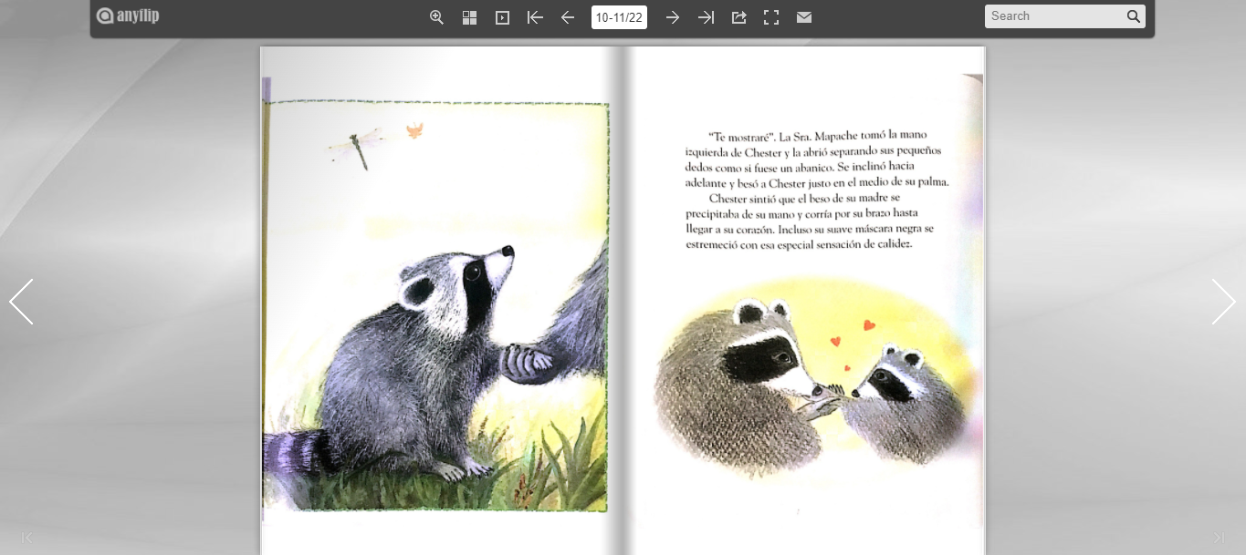
Requisitos técnicos | Computadora con conexión a internet
Palabras clave | Cuento. Preescolar. Lectura.

